实验10

1. 学习本节示例L10JpaArticleRedisDemo

配置文件

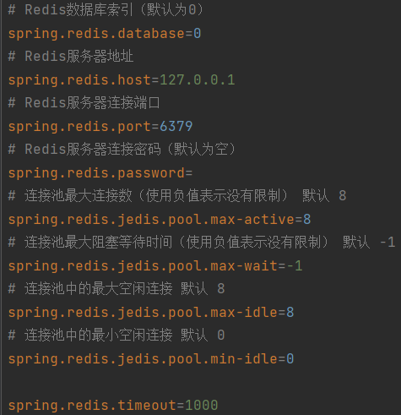

QAQ搞了半天，网上的这个有问题……虽然我不知道为啥有问题反正就是有问题。

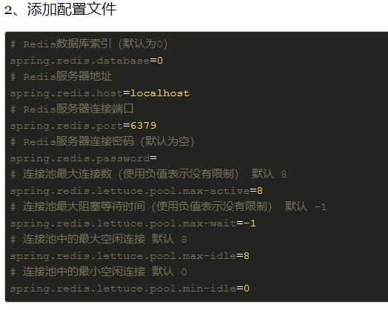

运行结果

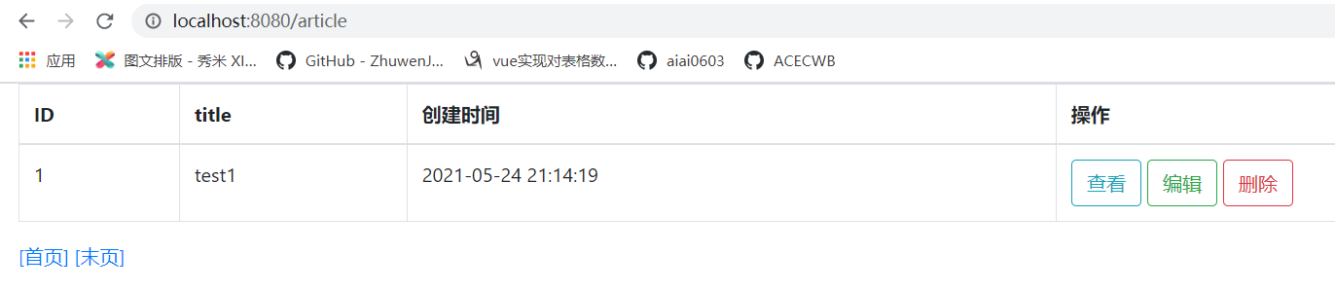

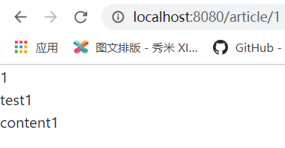

1. 模仿示例L10RedisCURD在学生信息系统中添加缓存功能

1）基于Redis实现对学生信息系统中学生信息的缓存机制

2）为学生信息系统增加学生绩点信息，并且提供对绩点的增加、更新接口

3）基于Redis的有序列表，实现学生的绩点排名的机制，基于Redis缓存实现接口从Redis快速返回绩点排名的前N名同学

Config

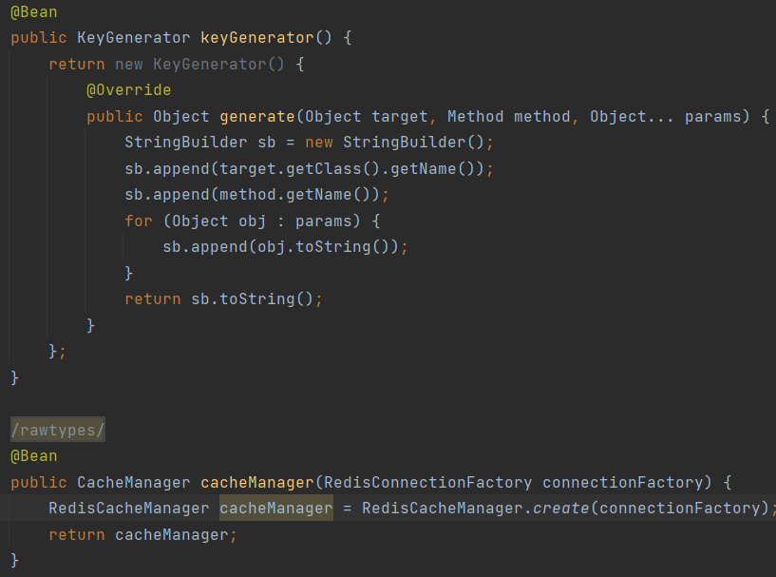

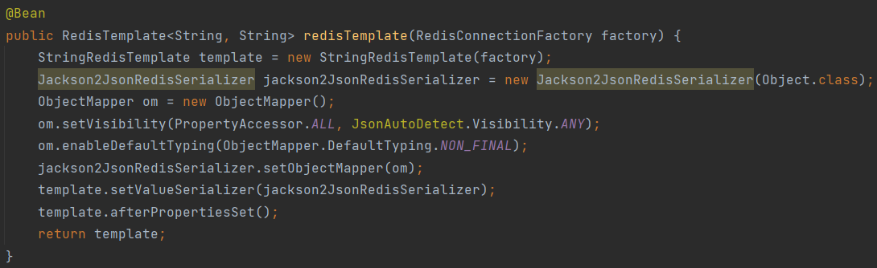

Service

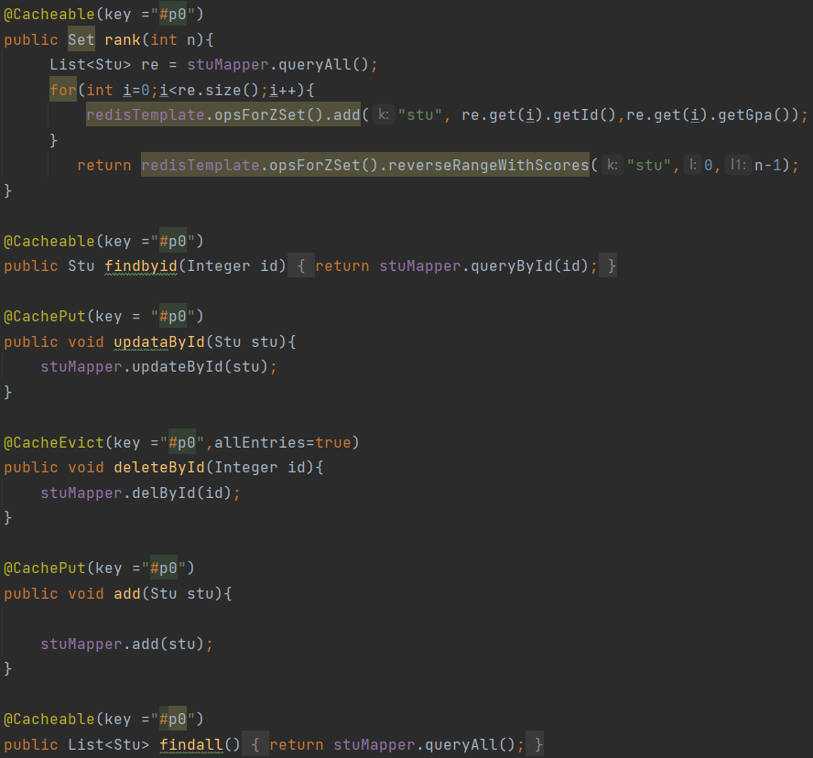

运行结果

